**Публичный отчет об итогах деятельности Общественного совета за 2016 год (отчет прошел общественное обсуждение и включен в итоговый доклад «Основные результаты деятельности Минфина России в 2016 году и задачи на 2017 год» к расширенному заседанию коллегии Минфина России)**

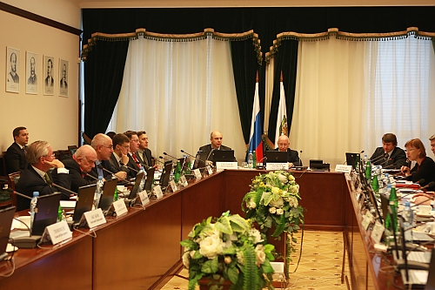В рамках реализации комплекса мер по повышению открытости деятельности Министерства расширяется круг вопросов, рассматриваемых Общественным советом при Минфине России (далее – Общественный Совет), непрерывно совершенствуется Положение об Общественном совете, изучаются рекомендации и позиции Открытого правительства Российской Федерации и Общественной палаты Российской Федерации.

Работа состава Общественного совета в 2016 году, по оценке Министра Российской Федерации М.А. Абызова, была достаточно продуктивной.

12 февраля 2016 г. Председателем Общественного совета утвержден План основных мероприятий Общественного совета на 2016 год, согласованный с Министром финансов Российской Федерации А.Г. Силуановым.

В 2016 году состоялось 17 заседаний Общественного совета, в том числе 11 апреля и 11 ноября 2016 г. были проведены очные заседания, на которых рассматривались ключевые документы Министерства: итоги реализации публичной декларации Министерства на 2015 год и проект публичной декларации Министерства на 2016 год в рамках проекта Итогового доклада к расширенному заседанию коллегии Минфина России «Об основных направлениях деятельности Министерства в 2015 году и задачах органов финансовой системы на 2016 год», а также проекты основных направлений бюджетной и налоговой политик на 2017 год и на плановый период 2018 и 2019 годов.

Кроме того, Председатель Общественного совета С.Г. Синельников-Мурылёв 20 апреля 2016 г. выступил на расширенном заседании коллегии Минфина России с докладом об итогах работы Общественного совета за   
2015 год. Тезисы доклада размещены на официальном сайте Минфина России в открытом доступе.

В 2016 году Минфином России была продолжена работа по совершенствованию структуры раздела официального сайта Минфина России, посвященного работе Общественного совета, в результате которой по итогам 2016 года раздел сайта впервые за все время существования раздела занял призовое 2 место из 73 позиций во всероссийском рейтинге информационной открытости общественных советов при федеральных органах исполнительной власти. При этом уровень открытости раздела сайта по Общественному совету поднялся практически на 40 процентных пунктов (с 60% в 2014 году до 98,3% в 2016 году).

Кроме того, в 2016 году в разделе, посвященном деятельности Общественного совета, начала функционировать рублика «Новостная лента», в которой публикуются наиболее актуальные и важные события Общественного совета.

В этом же разделе создан отдельный форум для обсуждения инициатив, предложений и заключений Общественного совета, который позволяет рассматривать предложения, поступившие как от членов Общественного совета, так и от сотрудников Минфина России, других министерств и ведомств, обычных граждан.

Министром финансов Российской Федерации А.Г. Силуановым 7 сентября 2016 года подписан приказ № 357 «Об Общественном совете при Министерстве финансов Российской Федерации», утверждающий новое Положение об Общественном совете и дополнительные (специфические) требования к общественным объединениям и иным негосударственным некоммерческим организациям, обладающим правом выдвижения кандидатур в члены Общественного совета, и кандидатам в члены Общественного совета, разработанные с учетом положений Стандарта деятельности общественного совета при федеральном органе исполнительной власти и одобренные на заседании Правительственной комиссии по координации деятельности открытого правительства.

Принятие Минфином России указанного Положения и Дополнительных специфических требований позволило впервые за всю историю существования Общественного совета начать новую независимую процедуру отбора кандидатов в члены Общественного совета, в рамках которой кандидаты выдвигаются общественными объединениями, а совет формируется на основе конкурсных процедур по принципу «двух ключей»: на 75% — из кандидатов от Общественной палаты Российской Федерации и на 25% — от [Экспертного совета](http://open.gov.ru/expert_sovet/o-sovete/) при Правительстве Российской Федерации.

9 января 2017 года Министром финансов Российской Федерации А.Г. Силуановым утвержден новый состав Общественного совета, который приступит к работе в 2017 году. 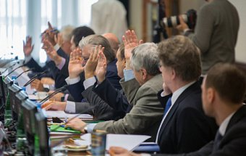Председателем Общественного совета избран П.А. Кадочников, президент Центра стратегических разработок.

Основные задачи Общественного совета на 2017 год утверждены в плане деятельности совета[1]: рассмотрение публичной декларации целей и задач министерства, реализация мероприятий Концепции открытости, в том числе в части открытых данных, обсуждение Основных направлений бюджетной, налоговой и таможенно-тарифной политик, а также бюджетного прогноза. В числе приоритетов будут также антикоррупционная деятельность и мониторинг государственных закупок и другие вопросы.

1. http://minfin.ru/ru/om/focal_advisory/os/plans/